附件1
桂林市中医医院综合档案密集架
采购项目基本情况及采购需求

一、项目基本信息
桂林市中医医院综合档案密集架采购项目，安装地点：城北院区综合档案室。
二、项目采购需求
1.本项目为档案密集架采购，采用手动多列密集排列方式。共设10列，其中双面密集架8列（3组/列，共24组），单面密集架2列（3组/列，共6组），合计30组。
2.控制总价不超过人民币肆万元整（¥40,000.00），该价格为包干价，含税金、运输、安装及调试全部费用。
3.规格尺寸及布局
（1）双面密集架（8列）：每列3组，每组规格为 宽900mm × 深560mm × 高2450mm。
（2）单面密集架（2列）：每列3组，每组规格为 宽900mm × 深450mm × 高2450mm。
（3）内部层数：每组密集架内部均分为6层有效存储空间（不含顶底）。
（4）可存放标准档案盒，档案盒具体尺寸为：宽240*高340mm。搁板必须为可调式设计。
4.材质与承重要求
（1）材质标准：全部采用优质一级冷轧钢板，表面经酸洗、磷化、静电喷涂等防腐处理。
（2）主承重部件（立柱、挂板、搁板）：实测裸板厚度≥1.2mm（严禁使用负公差板材）。
（3）辅助部件（侧板、门板、顶板、防尘板、底盘等）：实测裸板厚度≥0.8mm。
（4）承重指标：单层搁板在均布载荷下承重≥80kg，满载24小时后搁板下垂量≤2mm，卸载后无永久变形。
5.功能与配件要求
（1）防护功能：每列顶部安装防尘板，底部安装防鼠板（与地面间隙≤5mm）。列间加装密封胶条或嵌入式密封装置，确保合拢后具有良好的防尘、防鼠、防潮性能。
（2）轨道系统：埋入式或地面式优质实心方钢轨道，保证整体运行平稳、无晃动。
（3）操作方式：手动摇力轻便，配置双向超越离合器及制动装置，存取资料后列间应具备自动锁定功能。
6.配套附件清单
（1）书梯（步梯）：1部，稳固耐用，带防滑脚垫。
（2）电子干湿温度计：1个，大屏显示，精度不低于±1℃/±5%RH。
（3）灭火器材：4KG干粉灭火器 2具，需为符合国家消防标准的合格产品，并附带固定支架。
7.质保与售后服务
（1）质保期：整架质保 十年（自验收合格之日起计算）。质保期内因产品制造质量或安装问题导致的变形、损坏、锈蚀，由供应商免费维修或更换。
（2）响应时效：质保期内出现使用故障，供应商需在48小时内到达现场处理。
8. 安装与验收
（1）供应商负责全部设备的运输、搬运、现场安装及调试，安装过程需保护采购方地面及墙体不受损坏。
（2）安装完成后，采购方将按本需求参数（特别是板材厚度、承重、密封性）进行逐项核验，核验合格后签署验收单。
9.摆放参考图：
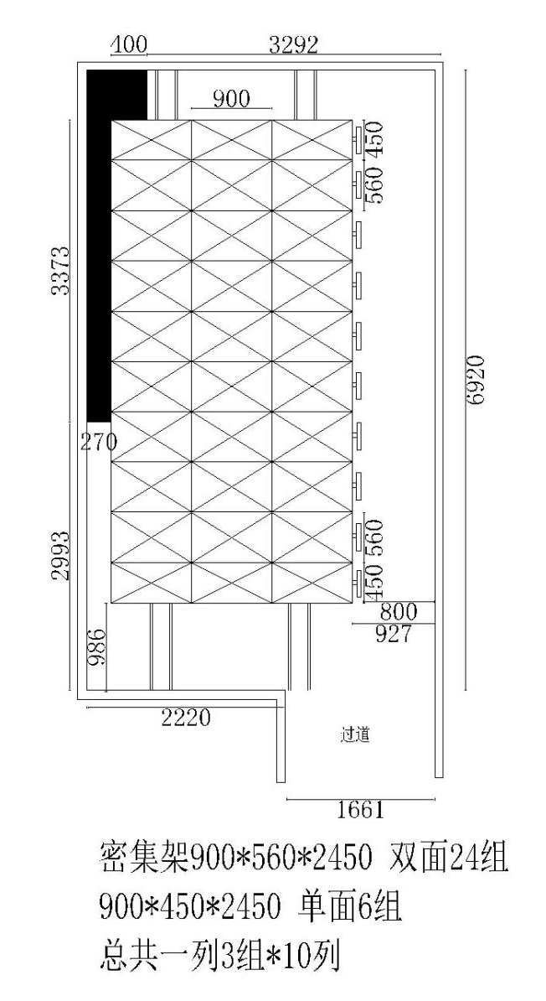
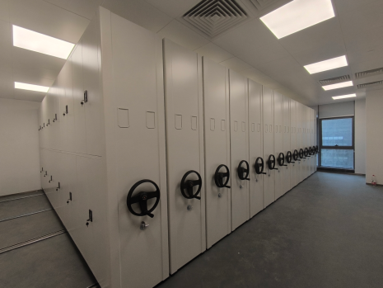

三、资质要求
（一）符合《中华人民共和国政府采购法》第22条之规定；遵守《中华人民共和国招投标法》、《中华人民共和国政府采购法》、《中华人民共和国民法典》等相关法律法规；依法在工商行政管理部门登记注册、具有法人资格及相关项目经营范围的单位。
（二）信誉要求
1.拒绝列入政府取消投标资格记录期间的企业或个人投标；
2.对在“信用中国”网站(www.creditchina.gov.cn)、中国政府采购网(www.ccgp.gov.cn)等渠道列入失信被执行人、重大税收违法案件当事人名单、政府采购严重违法失信行为记录名单及其他不符合《中华人民共和国政府采购法》第二十二条规定条件的供应商，不得参与政府采购活动；
3.单位负责人为同一人或者存在直接控股、管理关系的不同供应商，不得同时参加本采购项目（或采购包）议价（响应）。本项目不接受联合体参与议价，不得转包、分包、外包。

